ФИО студента ____________________________________
Тест на тему оптоэлектронные приборы
- 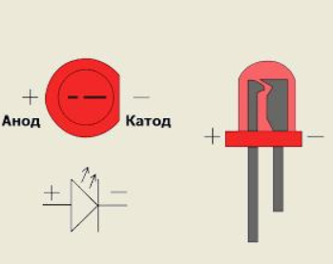
Какой оптоэлектронный прибор представлен на рисунке?
Фотодиод
Тиратрон
Светодиод
Оптрон
- Катод - это?
Отрицательный электрод
Нейтральный электрод
Положительный электрод
- Какое количество электродов имеет светодиод?
Четыре
Два
Один
Три
- Какой фотоприбор состоит из химически чистого полупроводника?
Фотодиод
Фотоэлемент
Фоторезистор
Фотоэлектронный умножитель
- Что называется р-n переходом?
Область полупроводника n-типа, которая пропускает электрический ток
Область полупроводника, которая пропускает электрический ток
Особая область, возникающая на границе двух полупроводников с различным типом проводимости, которая пропускает электрический ток
Область полупроводника р-типа, которая пропускает электрический ток в одном направлении
- Полупроводиковый прибор изменяющий величину своего сопротивления, при облучении светом носит название?
Резистор
Пьезоэлемент
Фоторезистор
Светодиод
- Сколько электродов имеет фоторезистор..
Четыре
Один
Три
Два
- Какие материалы называются полупроводниками?
Которые по своим свойствам занимают промежуточное положение между проводниками и диэлектриками
Которые имеют высокое удельное сопротивление
Которые проводят ток в одном направлении
Которые имеют малое удельное сопротивление
- 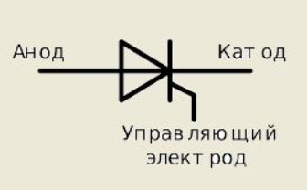
Какой полупроводниковый прибор представлен на рисунке?
Светодиод
Тиристор
Фоторезистор
Фотодиод
- Анод - это?
Отрицательный электрод
Положительный электрод
Нейтральный электрод
- Какой из перечисленных приборов может использоваться в качестве приёмника оптического излучения?
Тиратрон
Транзистор
Фототранзистор
Светодиод
- Оптопара содержит..
Светодиод и резистор
Светодиод и фотодиод
Два светодиода
Два фотодиода
- 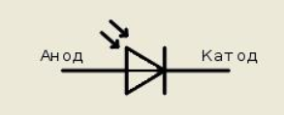
Какой оптоэлектронный прибор представлен на рисунке?
Тиратрон
Фотодиод
Оптрон
Светодиод
- Какой из перечисленных приборов может использоваться в качестве приёмника оптического излучения?
Светодиод
Резистор
Фотодиод
Транзистор
- Какой из перечисленных электронных приборов может использоваться в качестве источника оптического излучения?
Светодиод
Резистор
Фотодиод
Транзистор

- 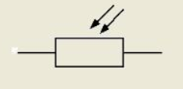
Какой оптоэлектронный прибор представлен на рисунке?
Светодиод
Резистор
Фоторезистор
фотодиод

